Консультация для родителей:

«Как вызвать интерес детей к овощам и фруктам»
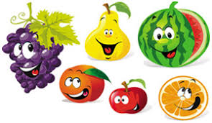

Все родители стремятся к тому, чтобы их дети выросли здоровыми. И одним из главных залогов здоровья является полноценное, сбалансированное питание. Фрукты и овощи- важная составляющая правильного рациона. Вот только самим детям бывает это сложно понять, ведь они в первую очередь ориентируются на вкус и свои ощущения. Если ваш ребенок не любит овощи и фрукты или ест их только по принуждению, то прочтите следующие рекомендации. Они помогут сделать так, чтобы ребенок привык к не любимым ранее продуктам.

Сделайте так, чтобы фрукты и овощи всегда были доступны ребенку.
1.Маленькие размеры для маленьких ручек: нарежьте морковь брусочками, огурцы кружками; купите помидоры черри. Такие заготовки сложите в пластиковый контейнер и поставьте в холодильник, чтобы они были доступны для детей в любое время. Фрукты тоже держите «наготове»- помойте и нарежьте дольками яблоки, груши, выложите в азу для фруктов сливы, мандарины и т.д. (в зависимости от сезона).
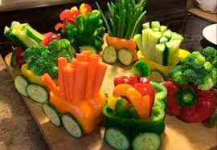

2. Виноградное изобилие: помойте крупный виноград (красный, зеленый, фиолетовый), разделите гроздь на ягоды, в каждую ягоду воткните по зубочистке. Забавные канапе обязательно придутся по вкусу вашему малышу. 3. Интересные формы нарезки: используйте ножи специальной формы для нарезки на кусочки дыни, ананаса, огурца и т.д. Такая «подача» может заинтересовать и заставить съесть пару-тройку ломтиков.
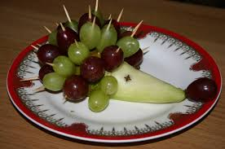
3.Сделайте фрукты и овощи еще вкуснее. Да, это уловка, но она вполне безобидная. А результат оправдает все ожидания. Вкусные ароматы. Попробуйте опрыскать фрукты небольшим количеством лимонного сока и меда с корицей или сахаром. Для овощей в качестве естественного усилителя используйте раствор с щепоткой морской соли. Обмакните, так вкуснее! Сделайте сладкую смесь: в четверть стакана обычного йогурта добавьте столовую ложку меда и щепотку корицы. Пусть ребенок обмакивает кусочки фруктов в йогурт перед тем, как отправить в рот.

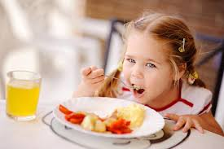
4.Используйте чеснок. Как не удивительно, но многие дети любят острый аромат чеснока. Попробуйте на скорую руку приготовить такой соус: нарубите зубчик свежего чеснока, смешайте ½ стакана не сладкого йогурта (или сметаны, или легкого майонеза). Добавить 2 столовые ложки нарезанного свежего зеленого лука и по четверти чайной ложки соли и перца. Все хорошенько перемешайте. Этот вкусный соус используйте со свежими овощами. Запеките овощи в духовке. Нарежьте овощи крупными дольками, посыпьте тертым сыром и запеките в духовке. Когда ломтики станут хрустящими и приобретут золотистый цвет-можно доставать, все готово.

5. Правильно выбирайте овощи и фрукты. Покупайте «сезонные» фрукты и овощи. Местные фрукты и овощи, созревшие «в свое время», содержат меньше нитратов, да и на вкус гораздо лучше. Если есть возможность, покупайте у местных хозяйств.

Подведем итог. Фрукты и овощи для детей очень полезны. Как правило, новый вкус может понравиться не с первого раза. Предлагайте детям новые и новые фрукты и овощи, комбинируйте их, сочетайте с другими вкусами, приправляйте самодельными соусами. И помните, что если вам какие-то из них не нравятся, то это не значит, что они не понравятся и ребенку.

